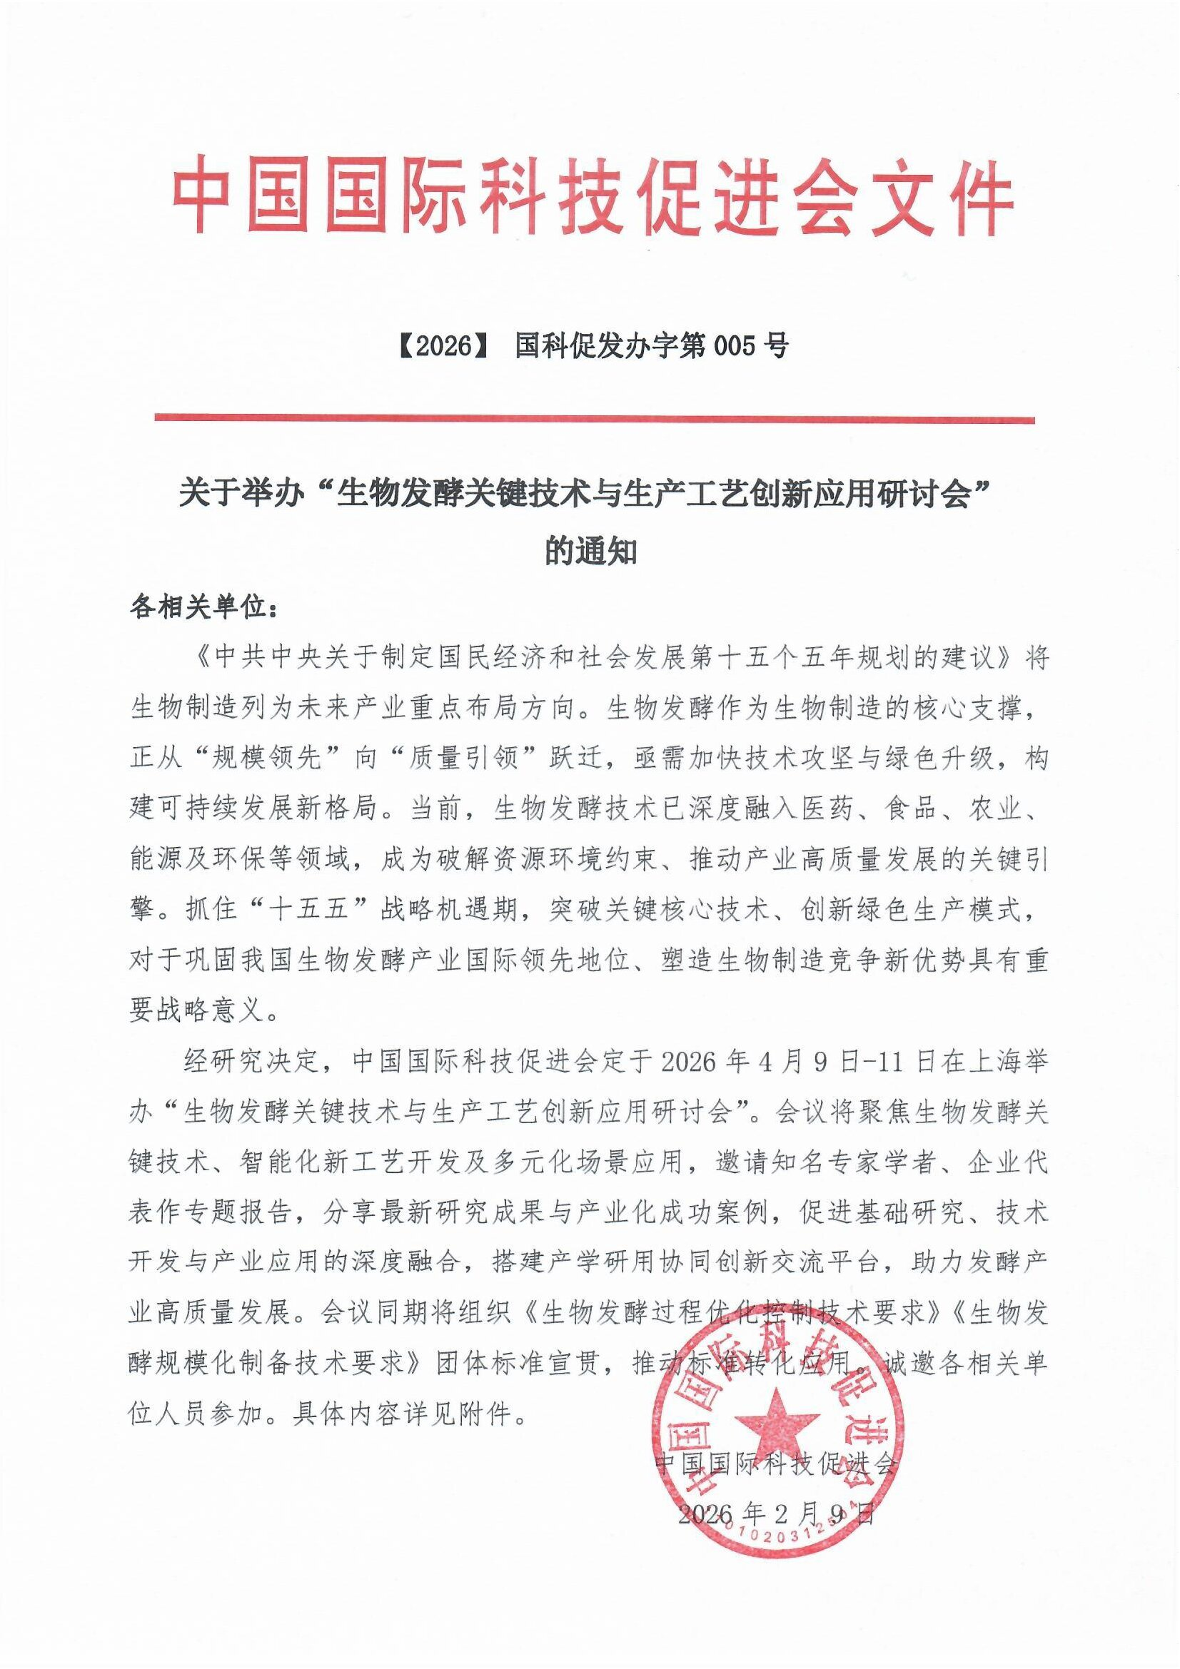
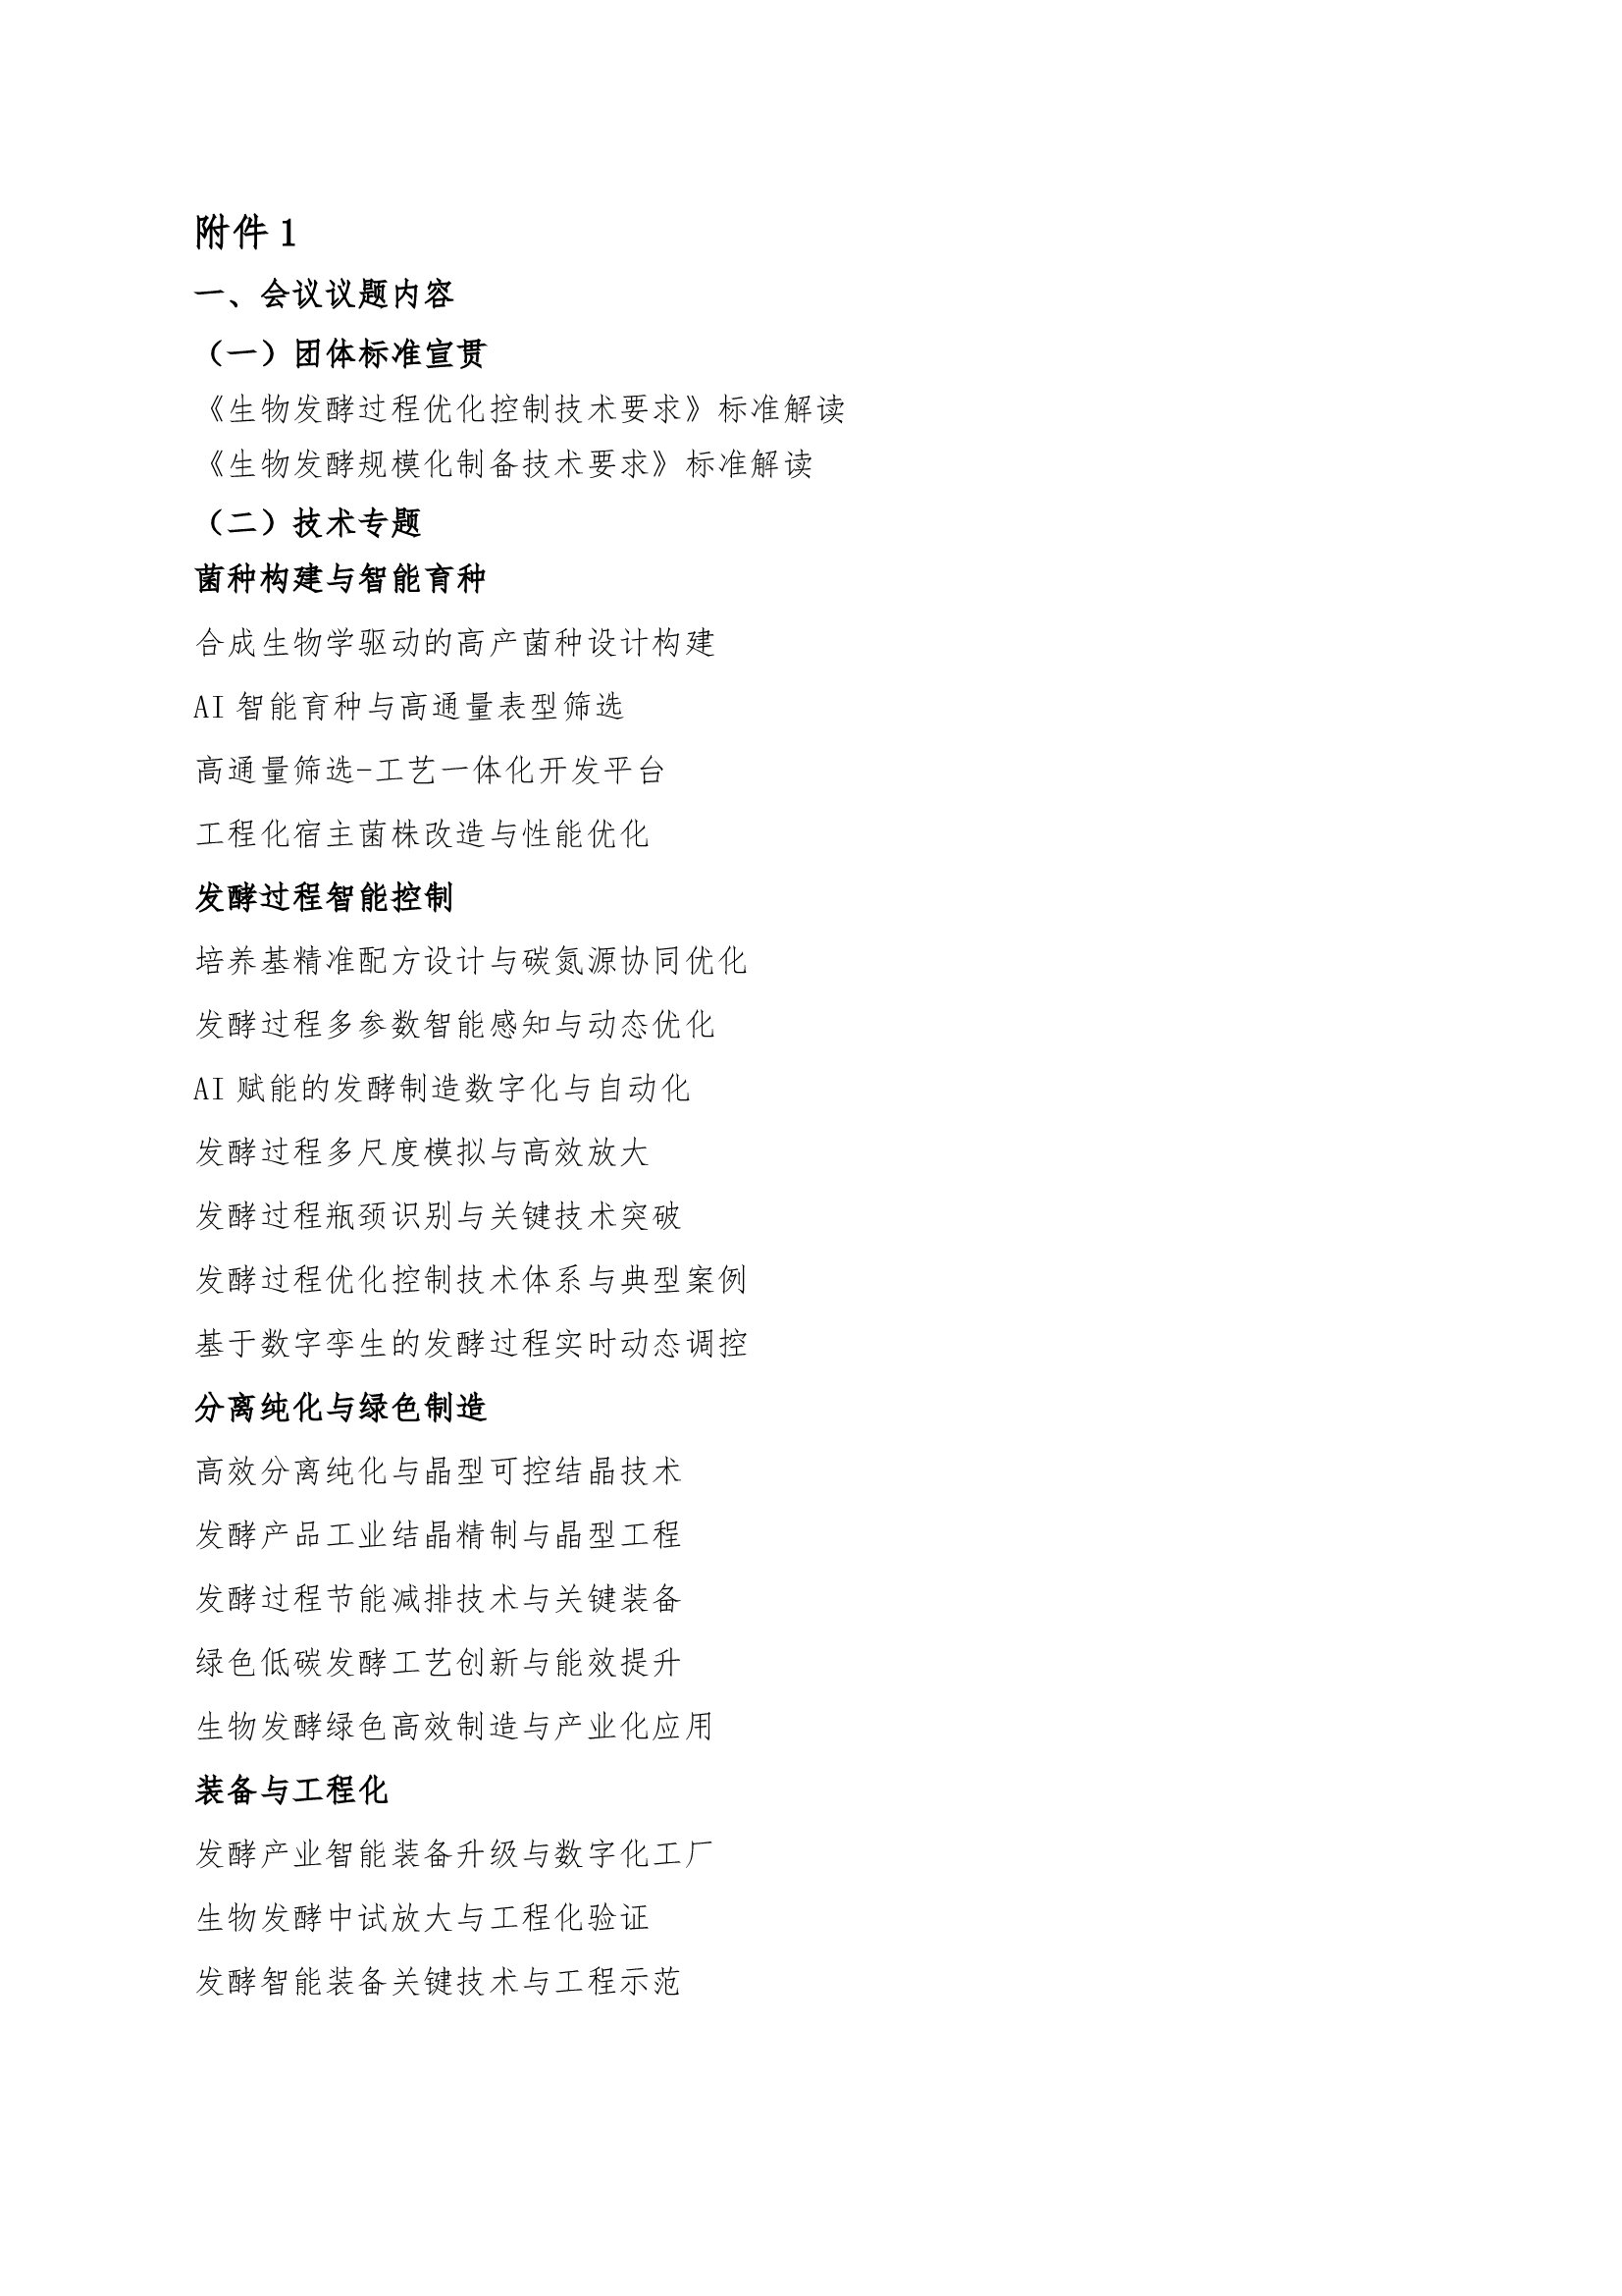
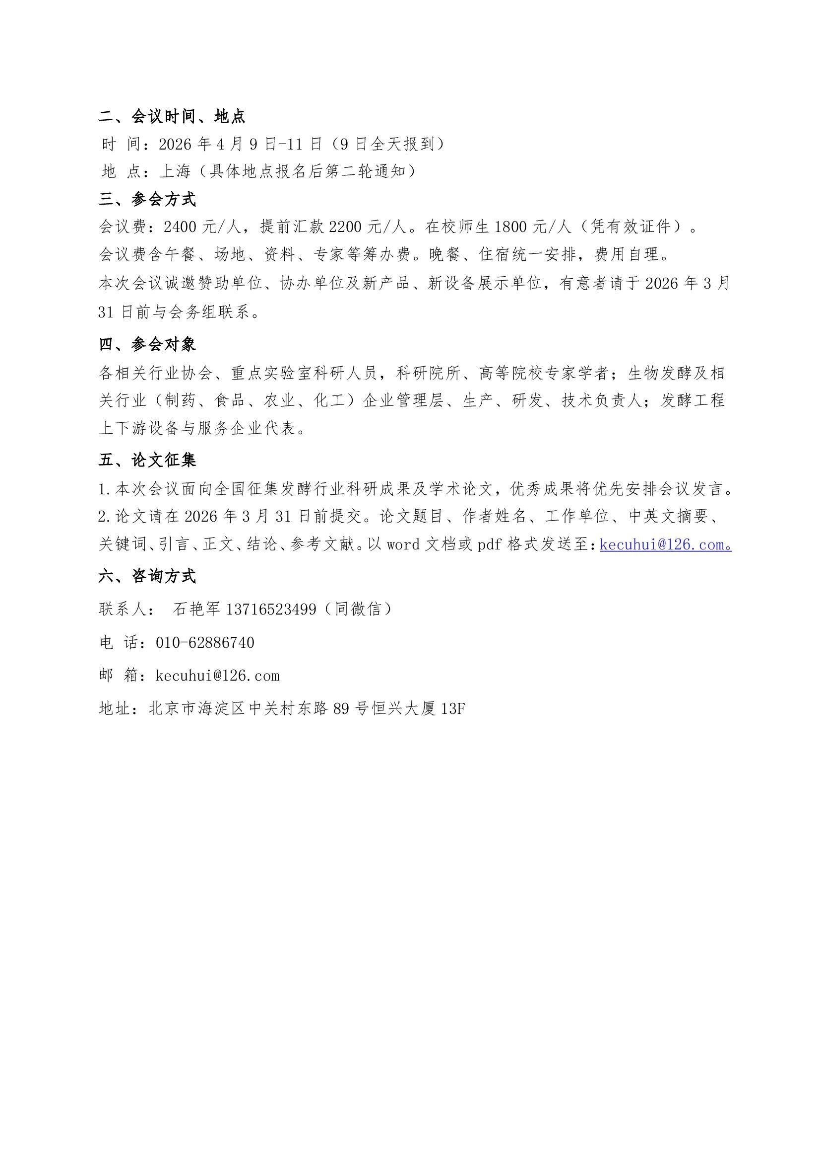
附件2
报名回执表
单位名称 |  |  |  |  |  | 行业类型
通讯地址 |  |  |  |  |  | 邮 编
联 系 人 |  |  | 手 机 |  |  | E-mail
参会人姓名 | 性 别 | 部 门 | 职 务 |  | 手机 | 电子邮箱
费用总计 | 万 仟 佰 拾 元整 |  |  |  |  | 汇款时间 | 2026年 月 日
参会方式 | □参会 □赞助 □协办 □团体标准制定申请 □科技成果评价 □提交论文
参会方式 | □会议演讲 演讲题目： 演讲时间： 分钟
住宿安排 | □单间大床房 □标准间 □合住（1个床位）订房数量_ 间 入住时间___日至__日  □自行安排
宣传推广 | □新产品、新设备推广 演讲5000元/30分钟，1人参会。
展位 | □课桌式：7800元/个（含2人参会、20分钟演讲、课桌展台、背景板）。
汇款方式 | 户 名：中国国际科技促进会  开户行：工行海淀西区支行  账 号：0200 0045 0901 4415 867  注：报名单位请5个工作日内将费用汇入我会账号，以便开具发票。
单位开票  信息 | 单位名称：
单位开票  信息 | 纳税人识别号：
单位开票  信息 | 开户行及帐号：
单位开票  信息 | 地址/电话：
开票项目 | □会议费 □会务费 |  |  |  | □增值税普通发票  □增值税专用发票（必须填写好完整信息）
疑难问题  解答 | 1.  2.  3.
报名方式 | 参会人员请将报名回执表填写好后发至kecuhui@126.com或微信13716523499发送,以便第二轮发放《报到通知》，将详细注明报到时间、报到地点、食宿、乘车路线等具体事宜。 |  |  |  | 单位盖章  2026年 月 日

